1) Используя инструмент **«Rewrite»** сниффера Charles Proxy выполнить тесты с использованием типов:

- Modify Header

- Add Query Param

- Body

2) Используя инструмент «Breakpoint Settings» сниффера Charles Proxy выполнить подмену содержимого запроса и ответа к любому сайту

Полезные ссылки:

1. https://habr.com/ru/companies/youla/articles/527648/
2. https://timeweb.com/ru/community/articles/pogruzhenie-v-udivitelnyy-mir-charles
3. <https://rutube.ru/video/eb3108361e9da12b1fe3f4fcaffdbcc6/>

1.- Modify Header

Заменила – Header на action_set:testing

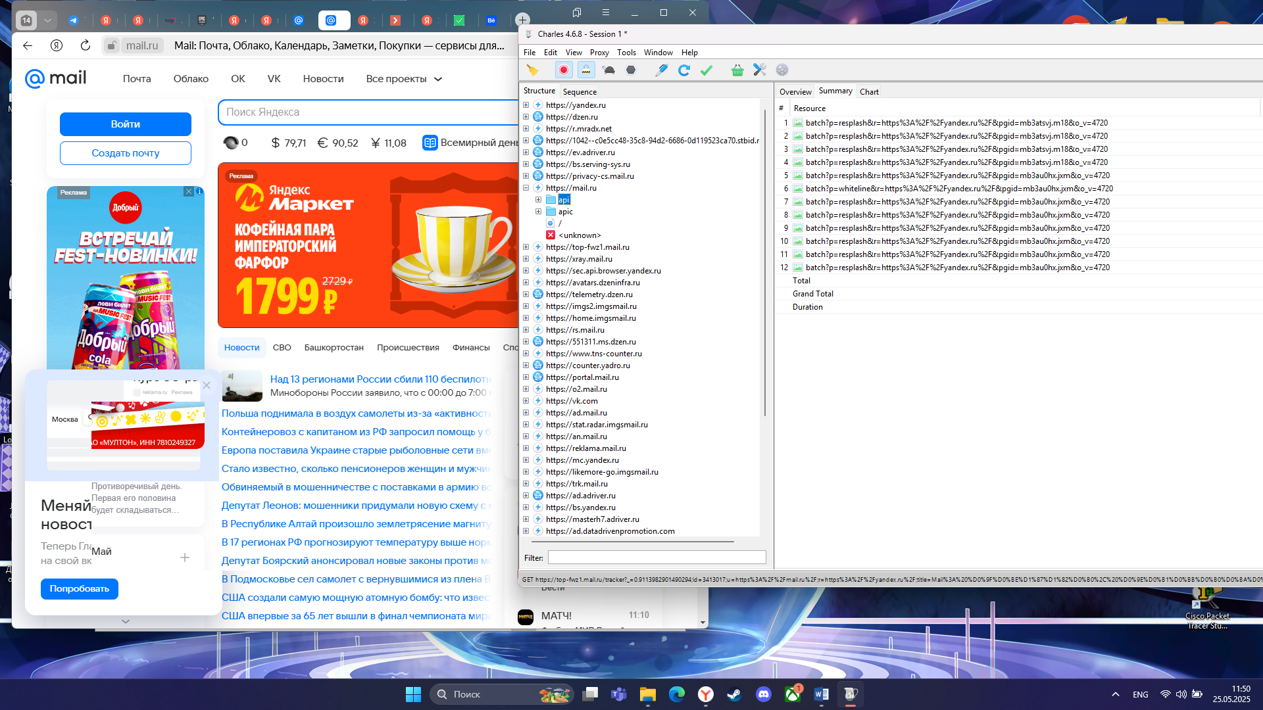

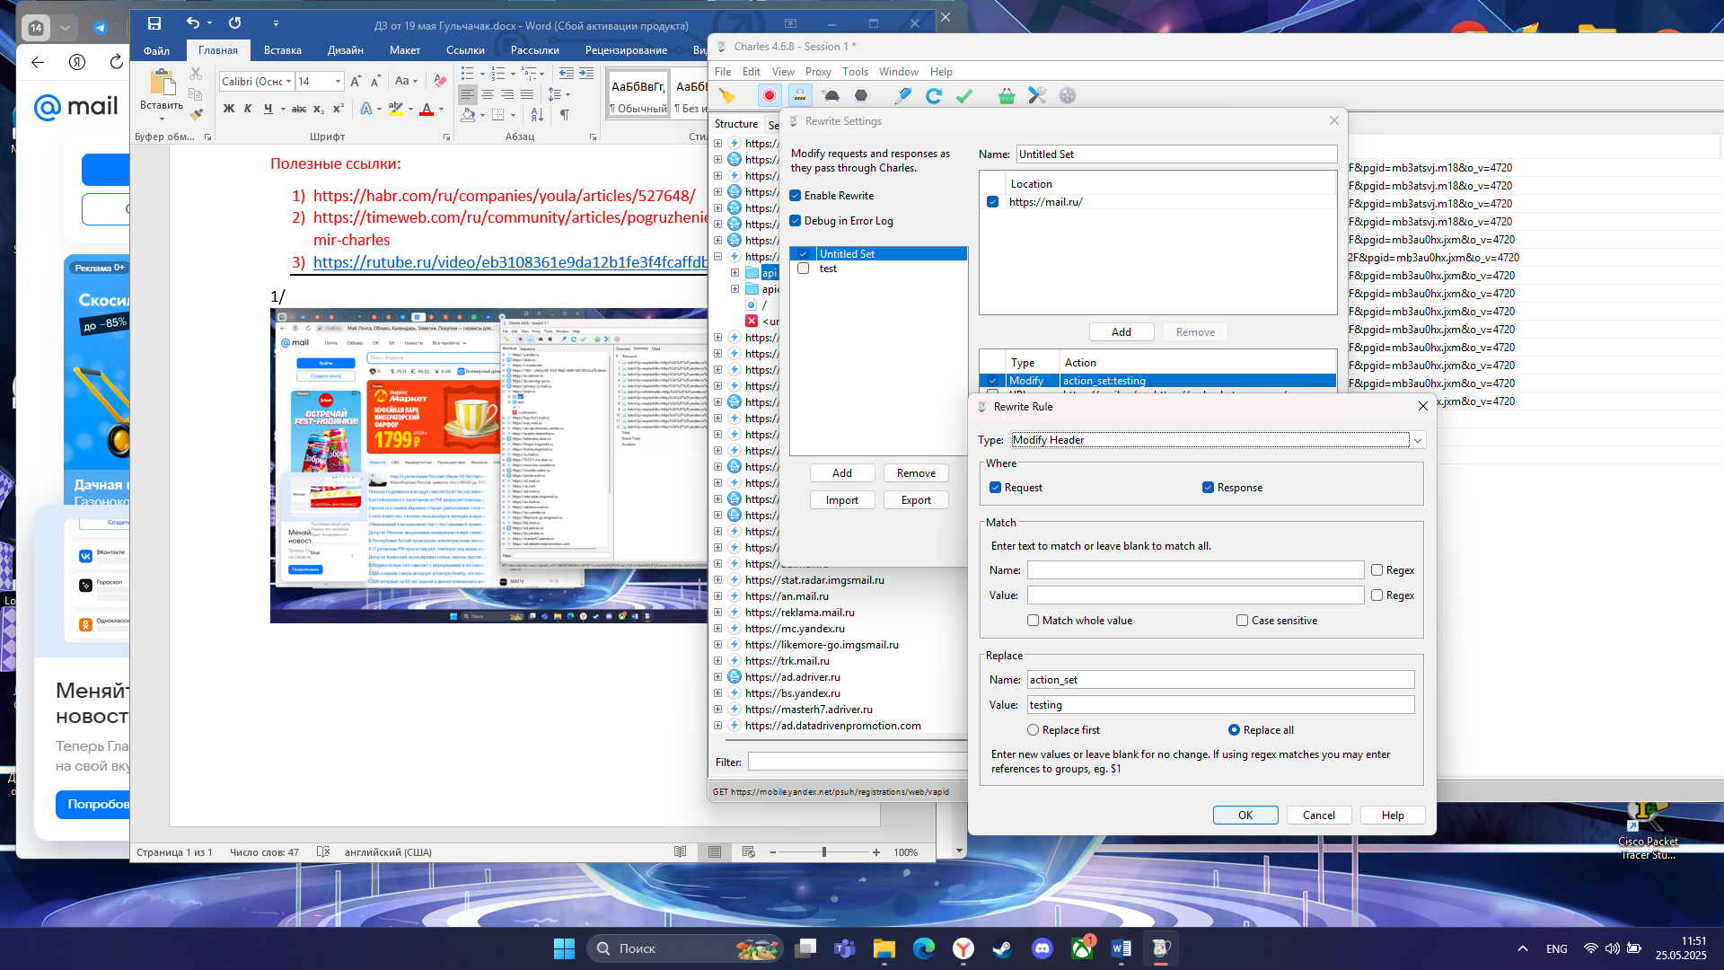

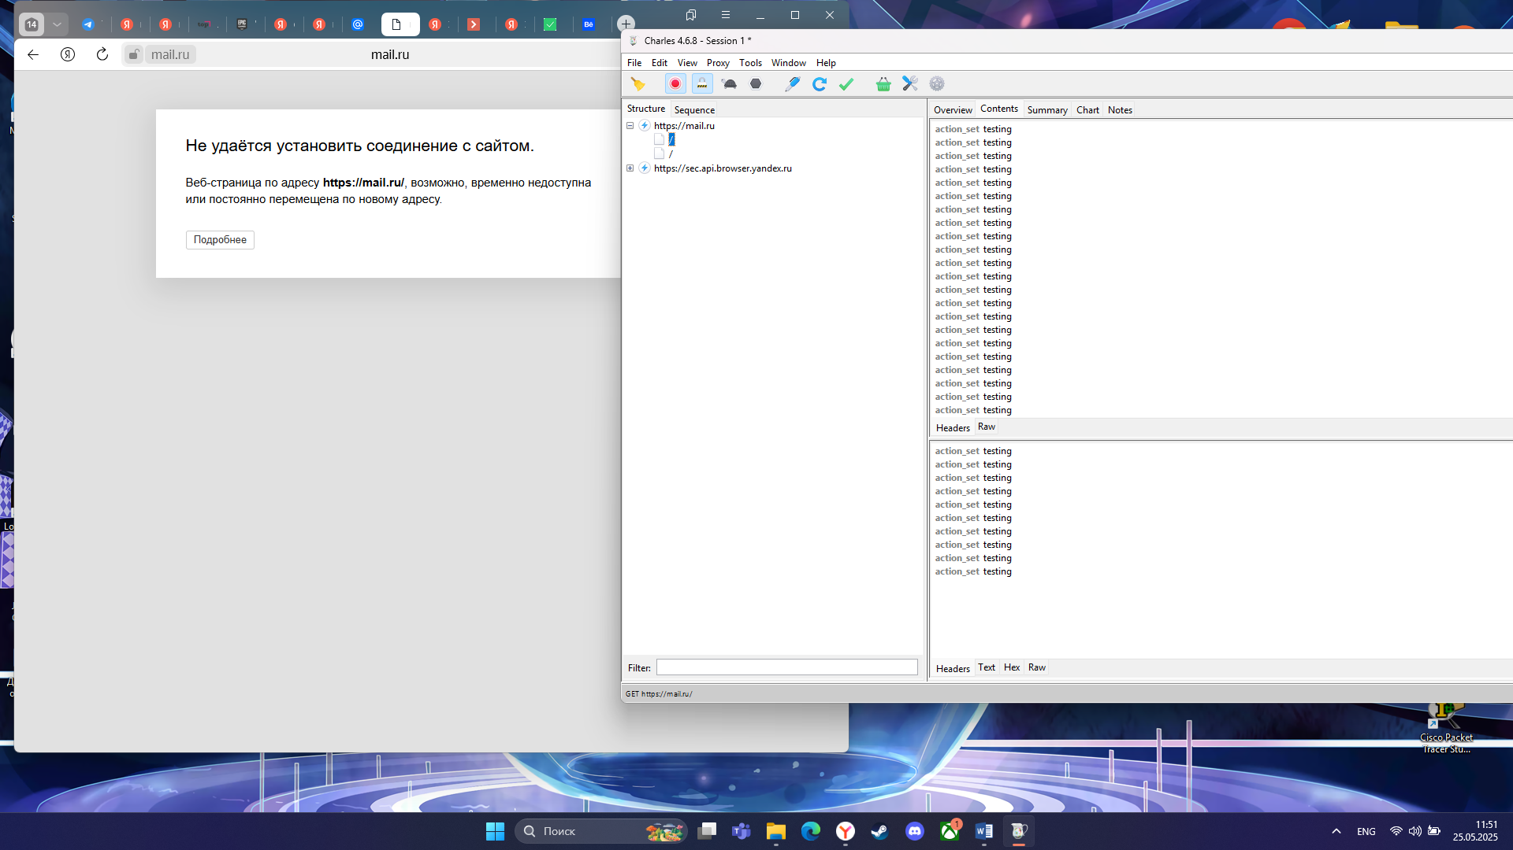

2. Add Query Param-добавлен новый параметр “param=0000000000000000000000000000000000000”

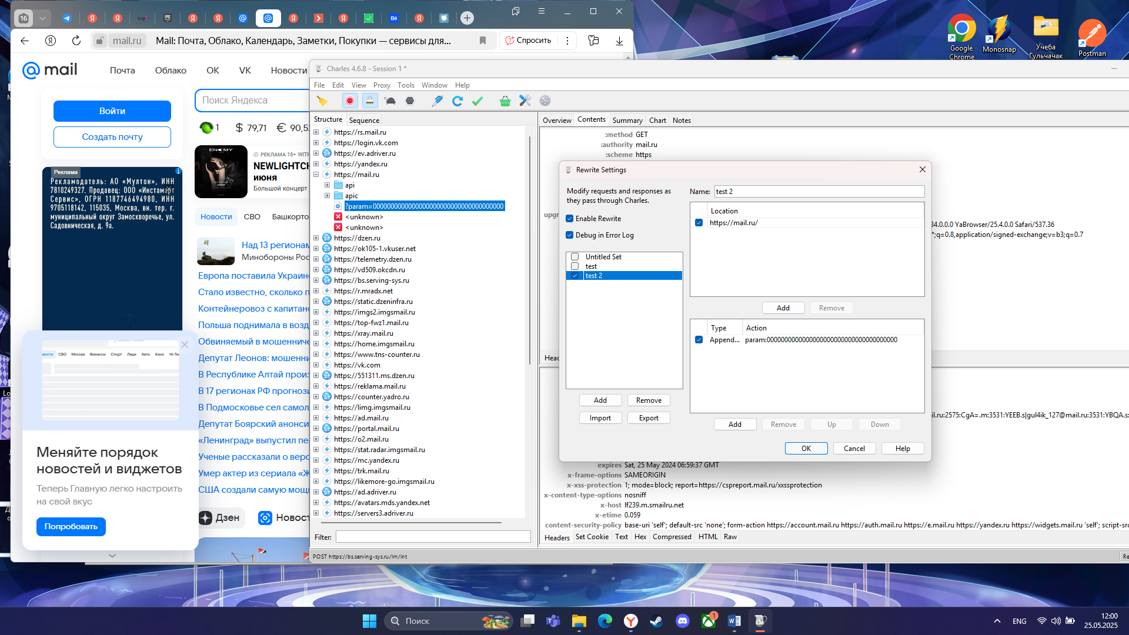

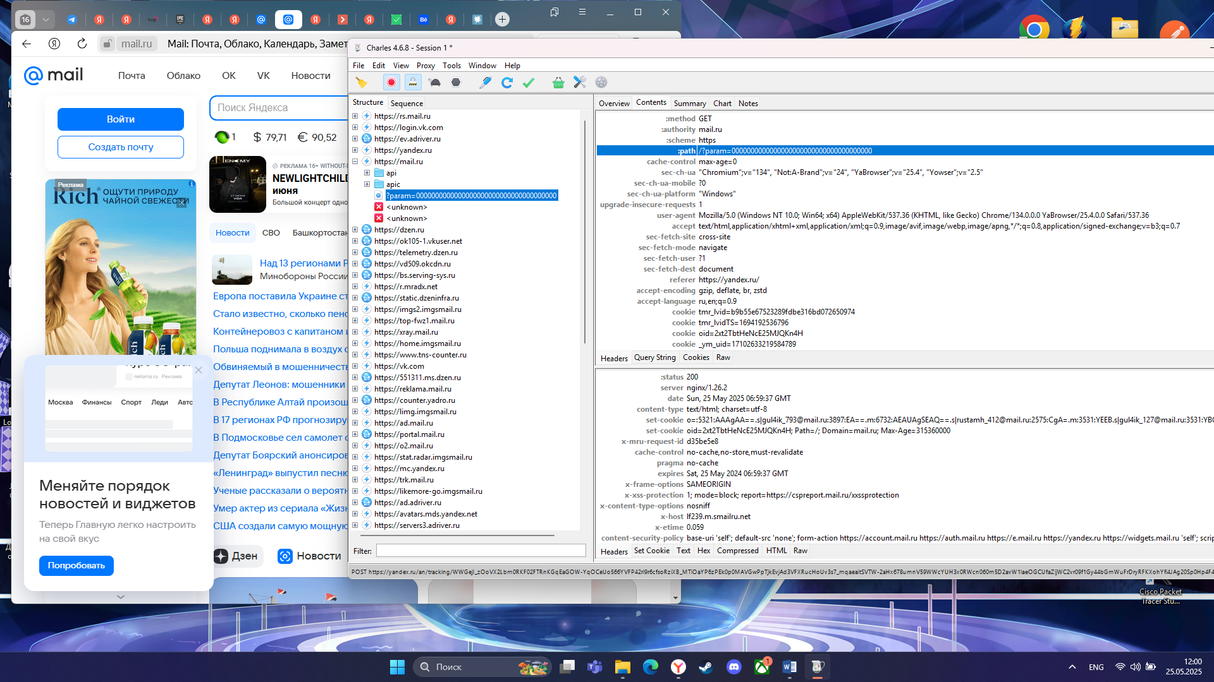

3. Body

На сайте <http://users.bugred.ru/> заменила Поисковая строка на Поисковая1

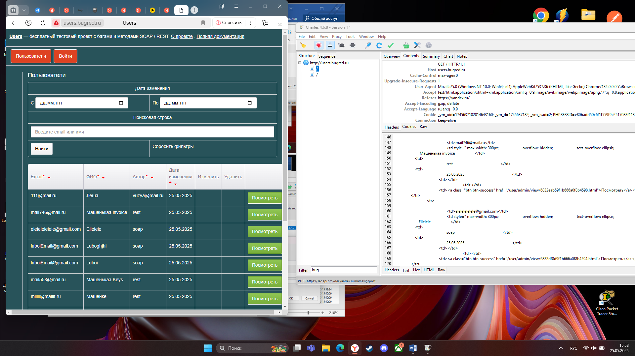

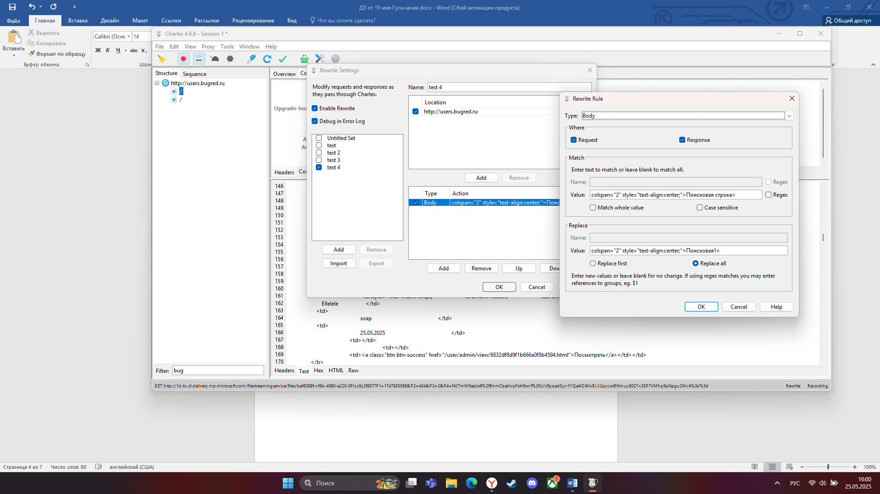

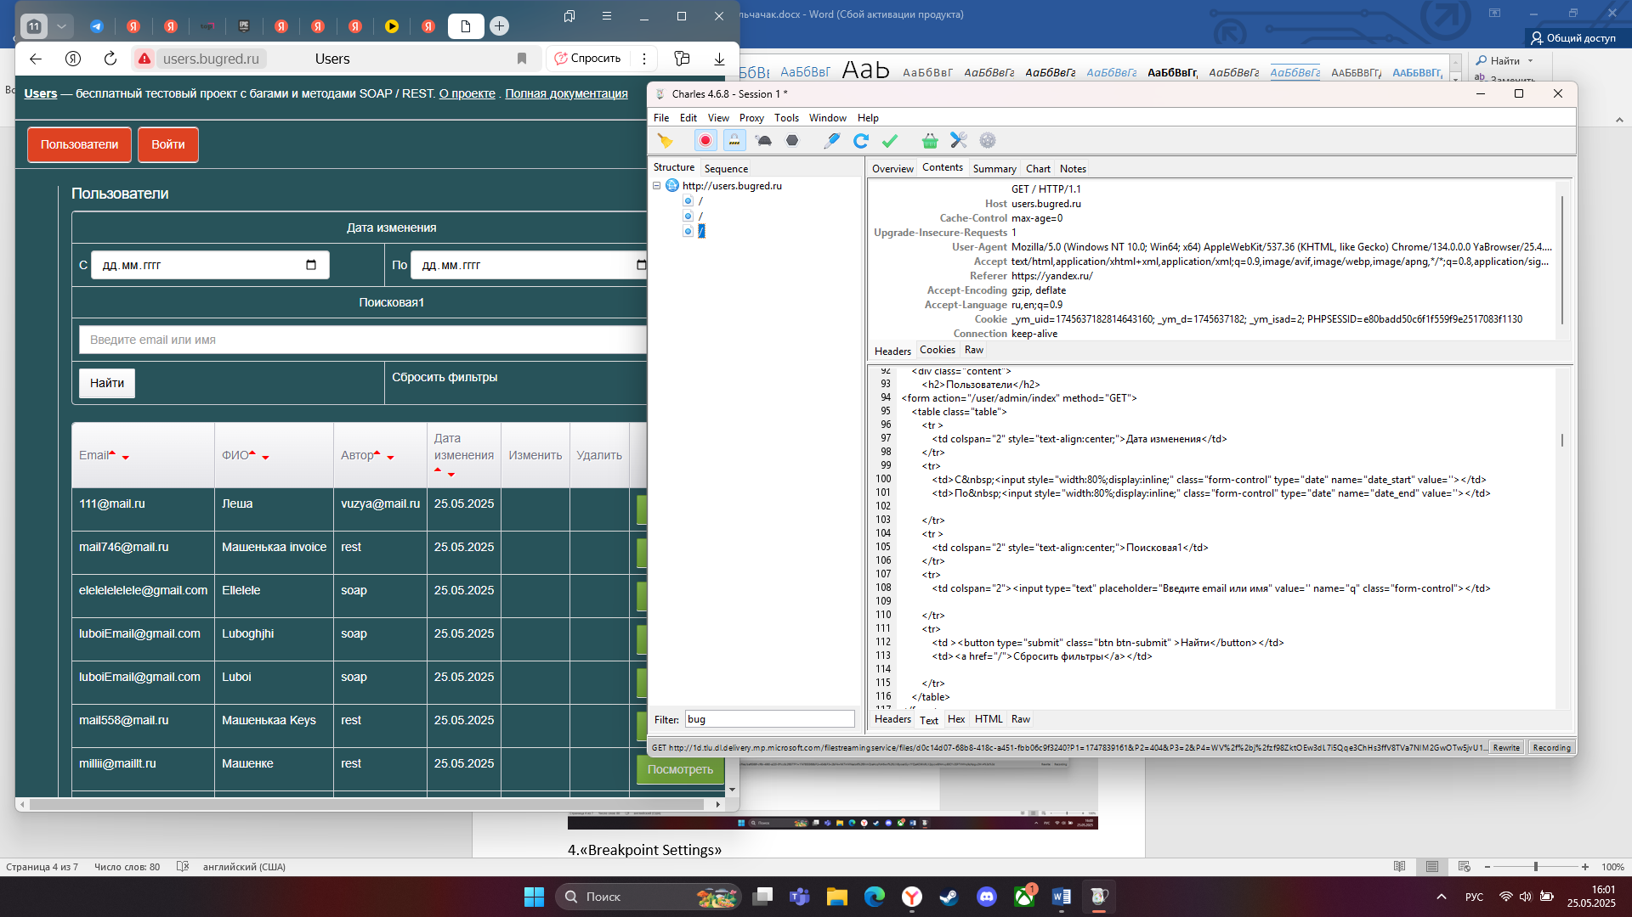





4.«Breakpoint Settings»

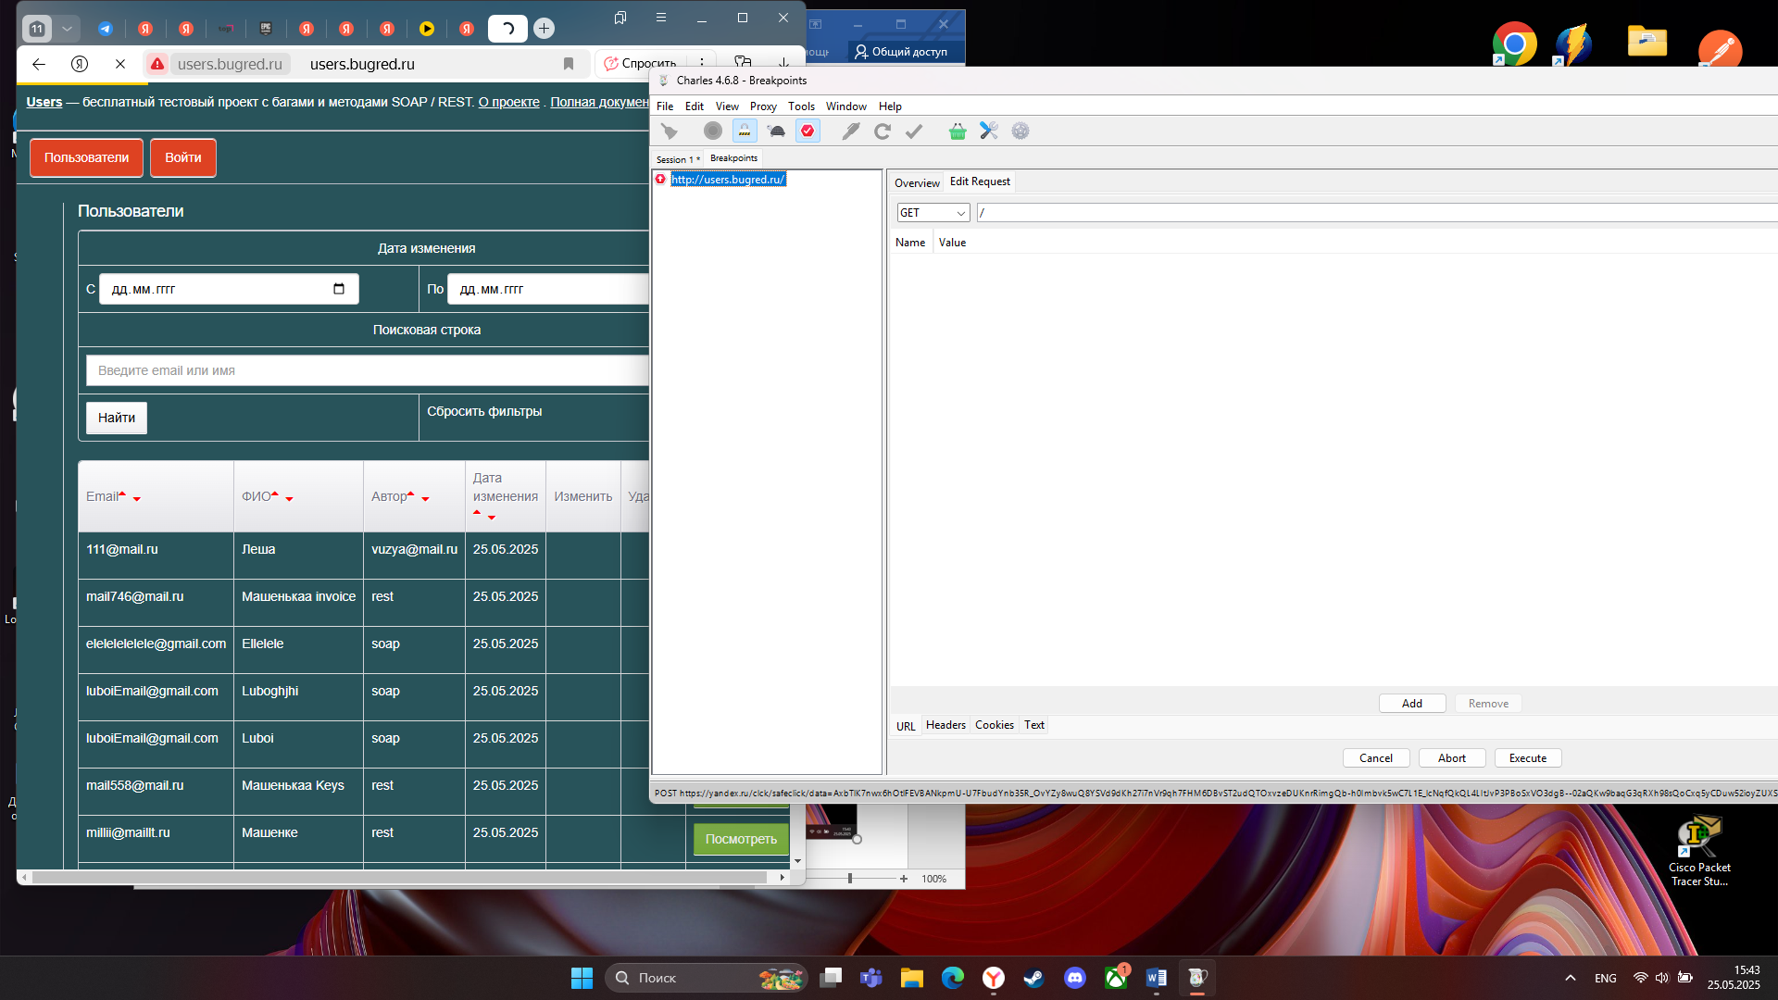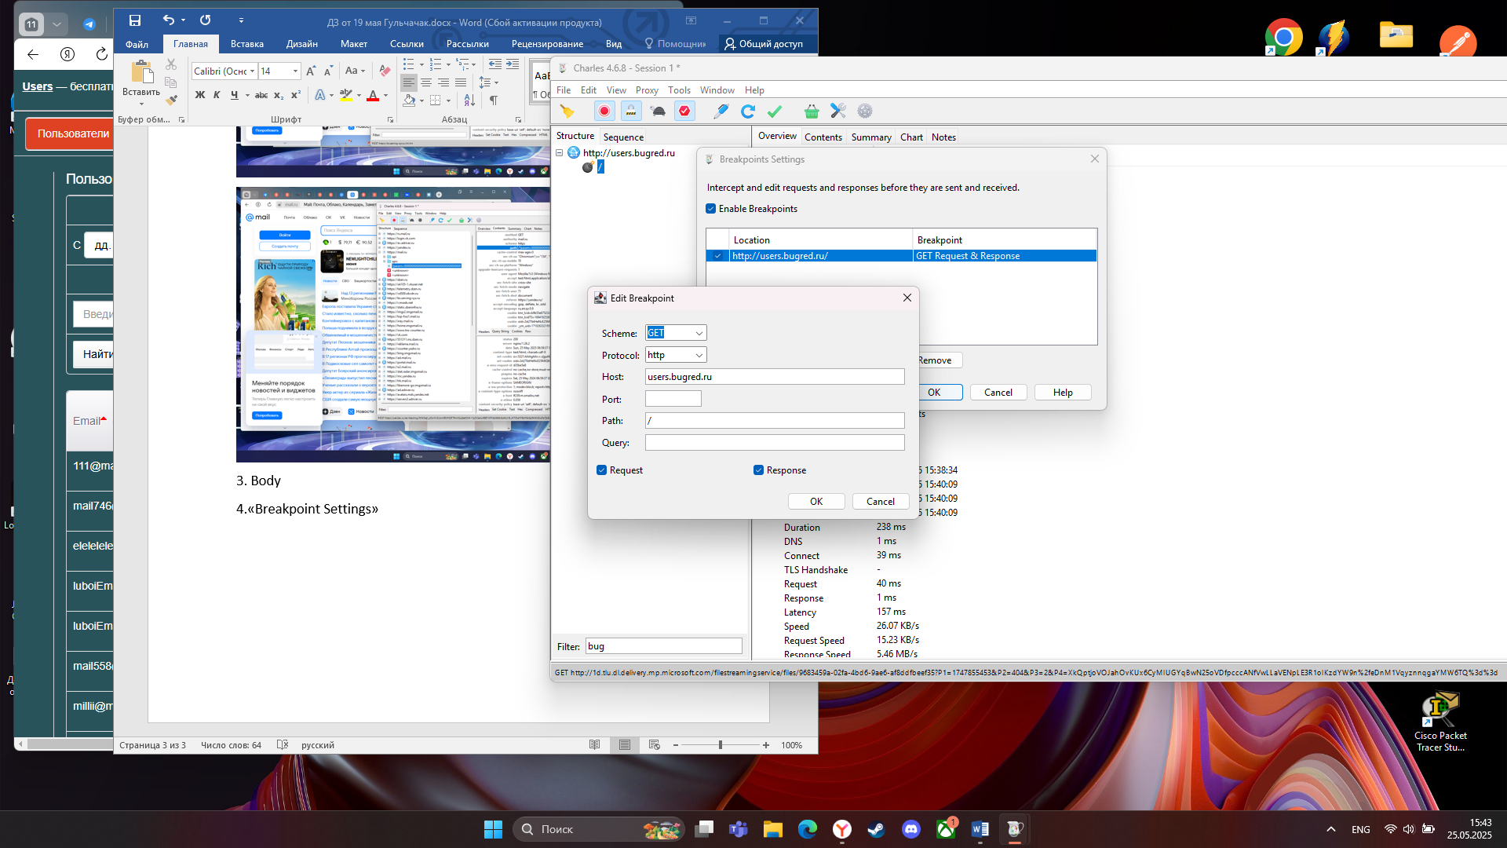

Добавила строку

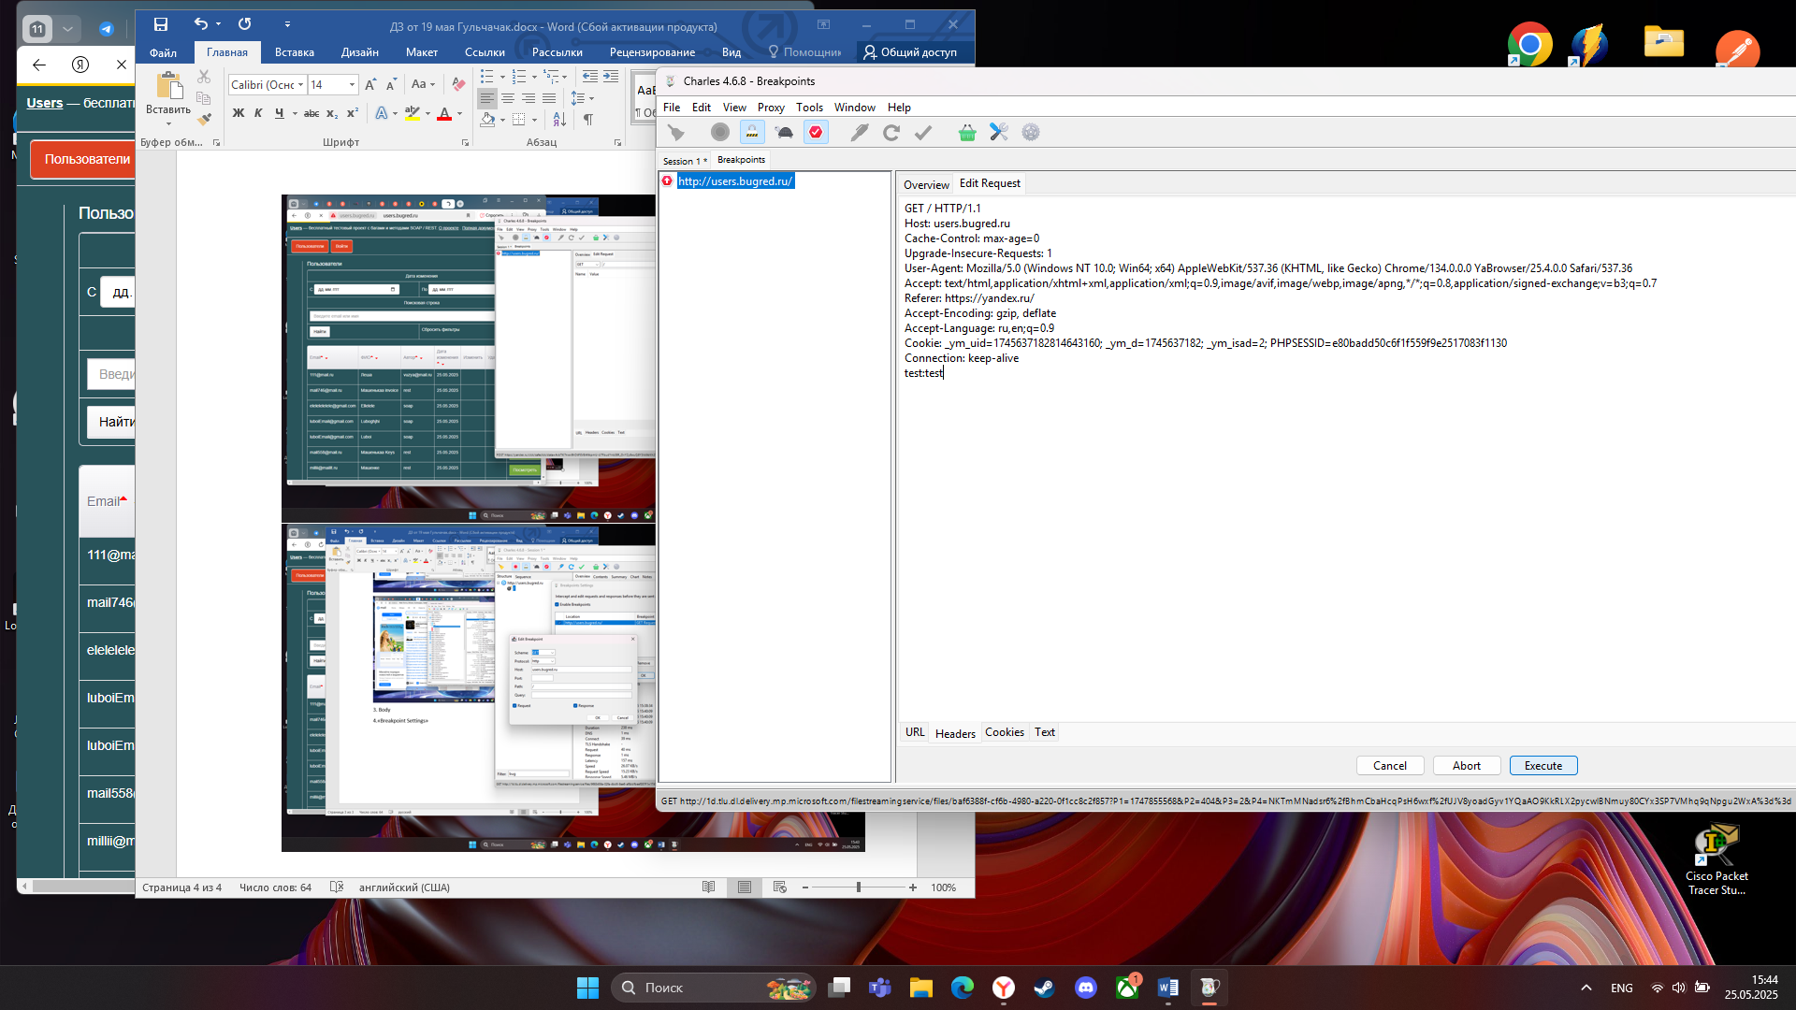

Заменила 200 ОК на 500 test